Pràctica 2
Resultats d’aprenentatge
- Adquirir unes nocions bàsiques sobre el concepte dels sistemes d’arxius.
- Prendre contacte i adquirir uns coneixements tècnics sobre els sistemes d’arxius.
- Dotar d’uns coneixement mínims per tal d’estudiar i valorar aquestes els sistemes d’arxius, tenint en compte les seves possibilitats reals, per a implementar-les.
- Incorporar els coneixements necessaris a les entitats per aconseguir una implementació de les eines dels sistemes d’arxius.

Situació:

Els sistemes Windows sempre s’han caracteritzat per la seva “facilitat” d’ús a través d’un entorn gràfic atractiu i intuïtiu pels usuaris. Tot i això conserva una consola de comandes (cmd.exe) que hereta i afegeix noves funcionalitats al ja desaparegut primer sistema operatiu de Microsoft, el MS-DOS.

Conèixer com gestionar diferents aspectes des d’aquesta consola pot aportar beneficis per als usuaris administradors del sistema, ja que, si coneixem aquestes comandes, podrem realitzar de manera més ràpida i precisa diferents tasques d’administració d’arxius, gestió d’usuaris i/o configuració de xarxa.

Per als que aprenem ara a utilitzar aquesta línia de comandes, ens seran molt útils els manuals d’ajuda de les diferents comandes, que entre d’altres coses, ens llistaran cadascuna de les opcions que presenten les comandes.

Per accedir a aquesta ajuda només ens caldrà escriure HELP comanda o comanda /?

També podem accedir a tot el llistat de comandes i una breu descripció de la seva funcionalitat escrivint HELP sense cap comanda especifica:

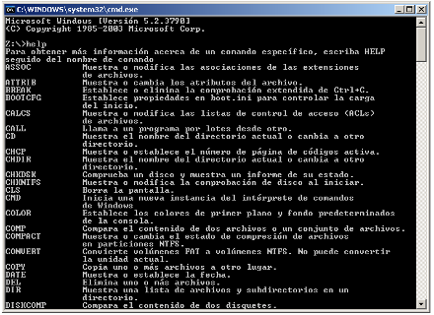

Preguntes:

- Escriu quines comandes et són necessàries per crear a partir de l’arrel de c:\ el següent arbre de directoris:

AMWS1 | M1
 |  | UF1
 |  | UF2 | TEORIA
 |  | UF2 | PRÀCTIQUES
 |  | UF2 | TREBALL
 |  | UF3 | TREBALL
 |  | UF4 | TREBALL
 |  | UF5 | TREBALL

ATENCIÓ: cal que utilitzis el nombre d’instruccions més reduït que puguis.
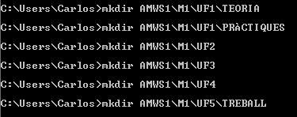
Amb quina comanda pots visualitzar aquest arbre directoris? (captura de pantalla)
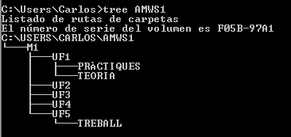

Com és veu aquest arbre al entorn gràfic? (captura de pantalla)
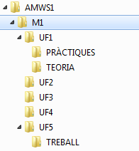

- Situat a UF1 i realitza:
  - Copia al directori UF2 el directori TEORIA i el directori PRÀCTIQUES utilitzant ruta absoluta.

Encara que posi que ha copiat 0 arxius si ha copiat el directori (Un directori no es un arxiu).

  - Torna a copiar aquests directoris, ara a UF3, però amb ruta relativa.
  - Per acabar de completar l’arbre, fes una copia del directori TREBALL a UF4 utilitzant ruta absoluta per l’origen i relativa pel destí de la copia.

- Situat a UF5 i realitza:
  - Mou el directori TREBALL de UF4 a UF5. Què succeeix? (captura de pantalla i no sobreescriguis cap directori)

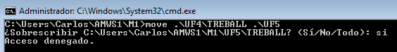
Al intentar transferir l'arxiu em retorna accés denegat tot i executant com administrador.

  - Crea dins del directori PRESENTACIÓ tres fitxers de text anomenats a.txt, b.txt i c.txt directament a través de consola (sense cap editor) i amb el text “Hola sóc A”, “Hola sóc B” i “Hola sóc C” respectivament.
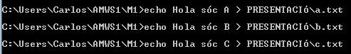
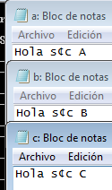

Els accents no els agafa bé, crec que funciona amb ASCII.

- Situat a UF2\TEORIA i realitza:
  - Has de crear dins del directori actiu un fitxer anomenat abc.txt que contingui el text del fitxers a.txt, b.txt i c.txt sense tenir que tornar a escriure de nou tot el text.
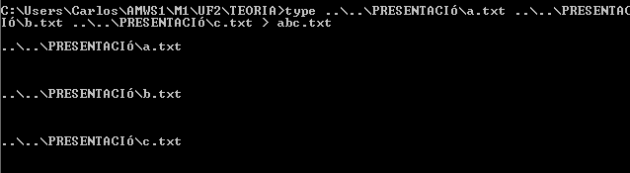

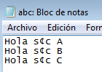

  - Fes ara que el contingut de abc.txt s’esborri i contingui l’esquema del arbre de directoris i fitxers amb el que ens trobem actualment. Canvia el nom a aquest fitxer per arbre.txt (no utilitzis MOVE).
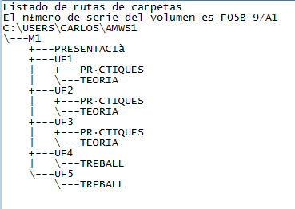
El “/A” en la comanda tree serveix per mostrar-lo en format de text.
  - Per últim volem ocultar aquest directori arbre.txt. Com ho fas?
- Situat a UF3 i realitza:
  - Elimina el directori UF3. Explica tots els passos que has seguit per aconseguir-ho. Prova d’utilitzar les mínimes comandes possibles.

Al estar dins del directori hem dona error, per tant sortire del directori per esborrar-lo.

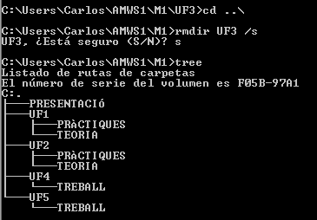
  - On et trobes situat? Actualitza el fitxer arbre.txt fent que contingui el nou arbre de directoris sense UF3.
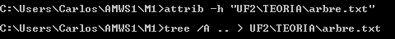
Per poder modificar-lo tenim que fer que sigui visible, per això utilitzem attrib -h.
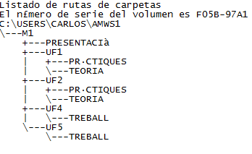
  - Guarda en un arxiu anomenat llistat.txt, el llistat dels directoris de la unitat c:\AMS1. Mostra per pantalla el contingut de l'arxiu llistat.txt, ordenat. Repeteix-ho invertint l'ordre de l'ordenació i guardant-ho en un arxiu anomenat ordre.txt.

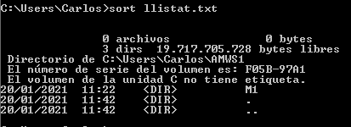

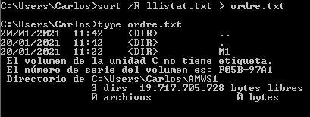
- Aconsegueix una llista dels directoris i fitxers ordenats segons la data i hora de creació (primers els més nous) del directori AMS1. Revisa per fer-ho les opcions de l'ordre DIR. I si no disposem de cap opció del ordre DIR, ho podem fer? Com?
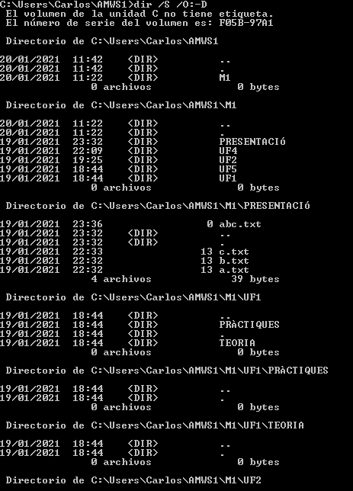
Podem utilitzar la comanda Sort, pero això t'ordena l'output pel que no es veuria organitzat per carpetes:

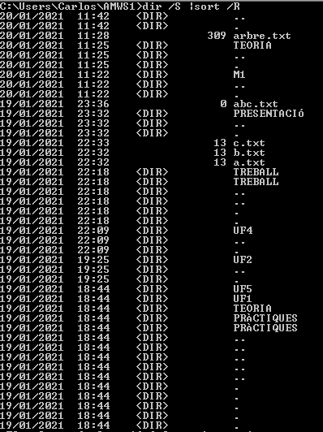
- Utilitzant el fitxer directoris.txt, indica les ordres per fer les següents cerques:
  - Buscar totes les línies que continguin la cadena “dir”, tant en minúscules com en majúscules
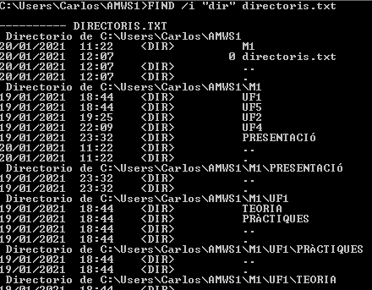
  - Buscar totes les línies que no continguin la lletra “o”.
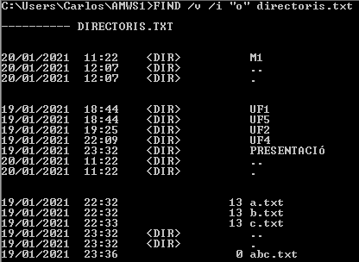
  - Saber el número de línies tenen la lletra “c”. (no mostra-les).
